День открытых дверей
18 ноября 2022 года учащиеся МАОУ СОШ №12 им. И.С. Лазаренко 8-10 классов в количестве 30 человек приняли участие в Дне открытых дверей Тихорецкого техникума железнодорожного транспорта.

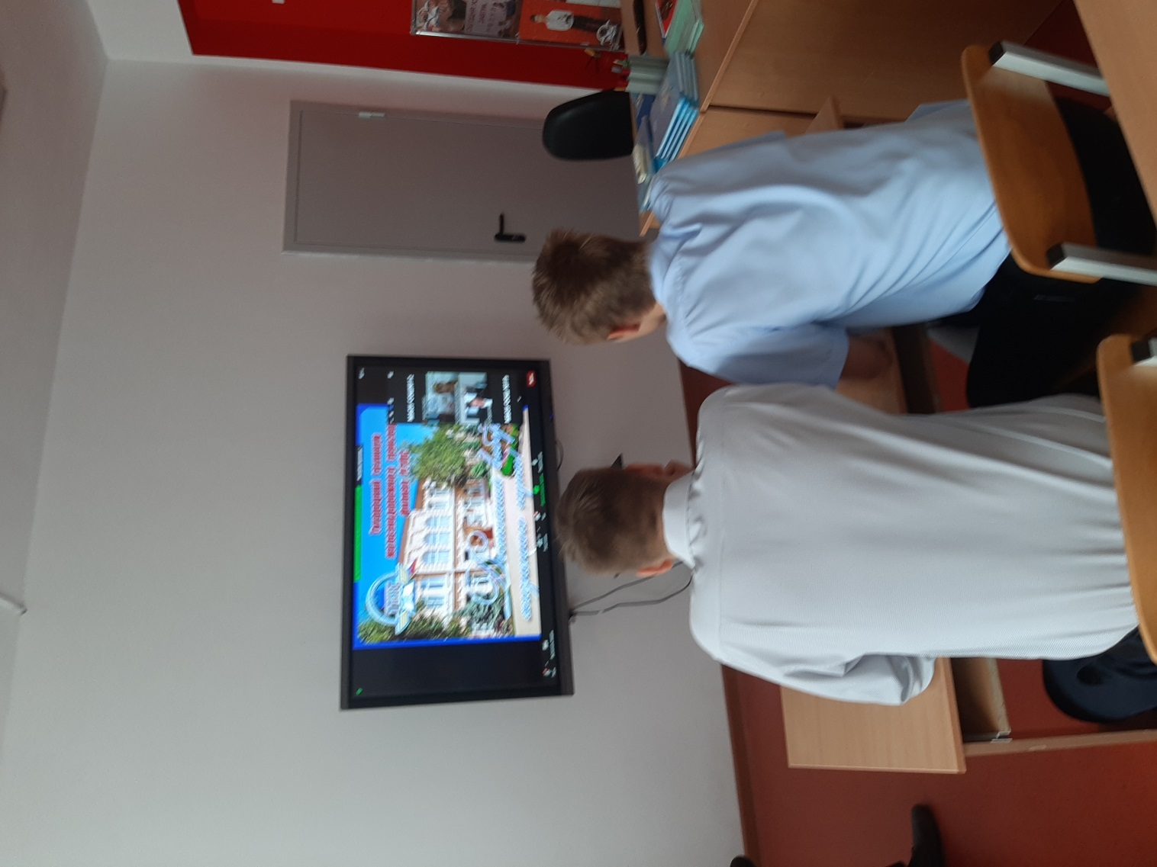

Учащиеся узнали о правилах и условиях приема в техникум, о форме проведения внутренних испытаний, о наличии общежития и др.

